Stappenplan Vrijwilligersreis Samen Ouder Worden

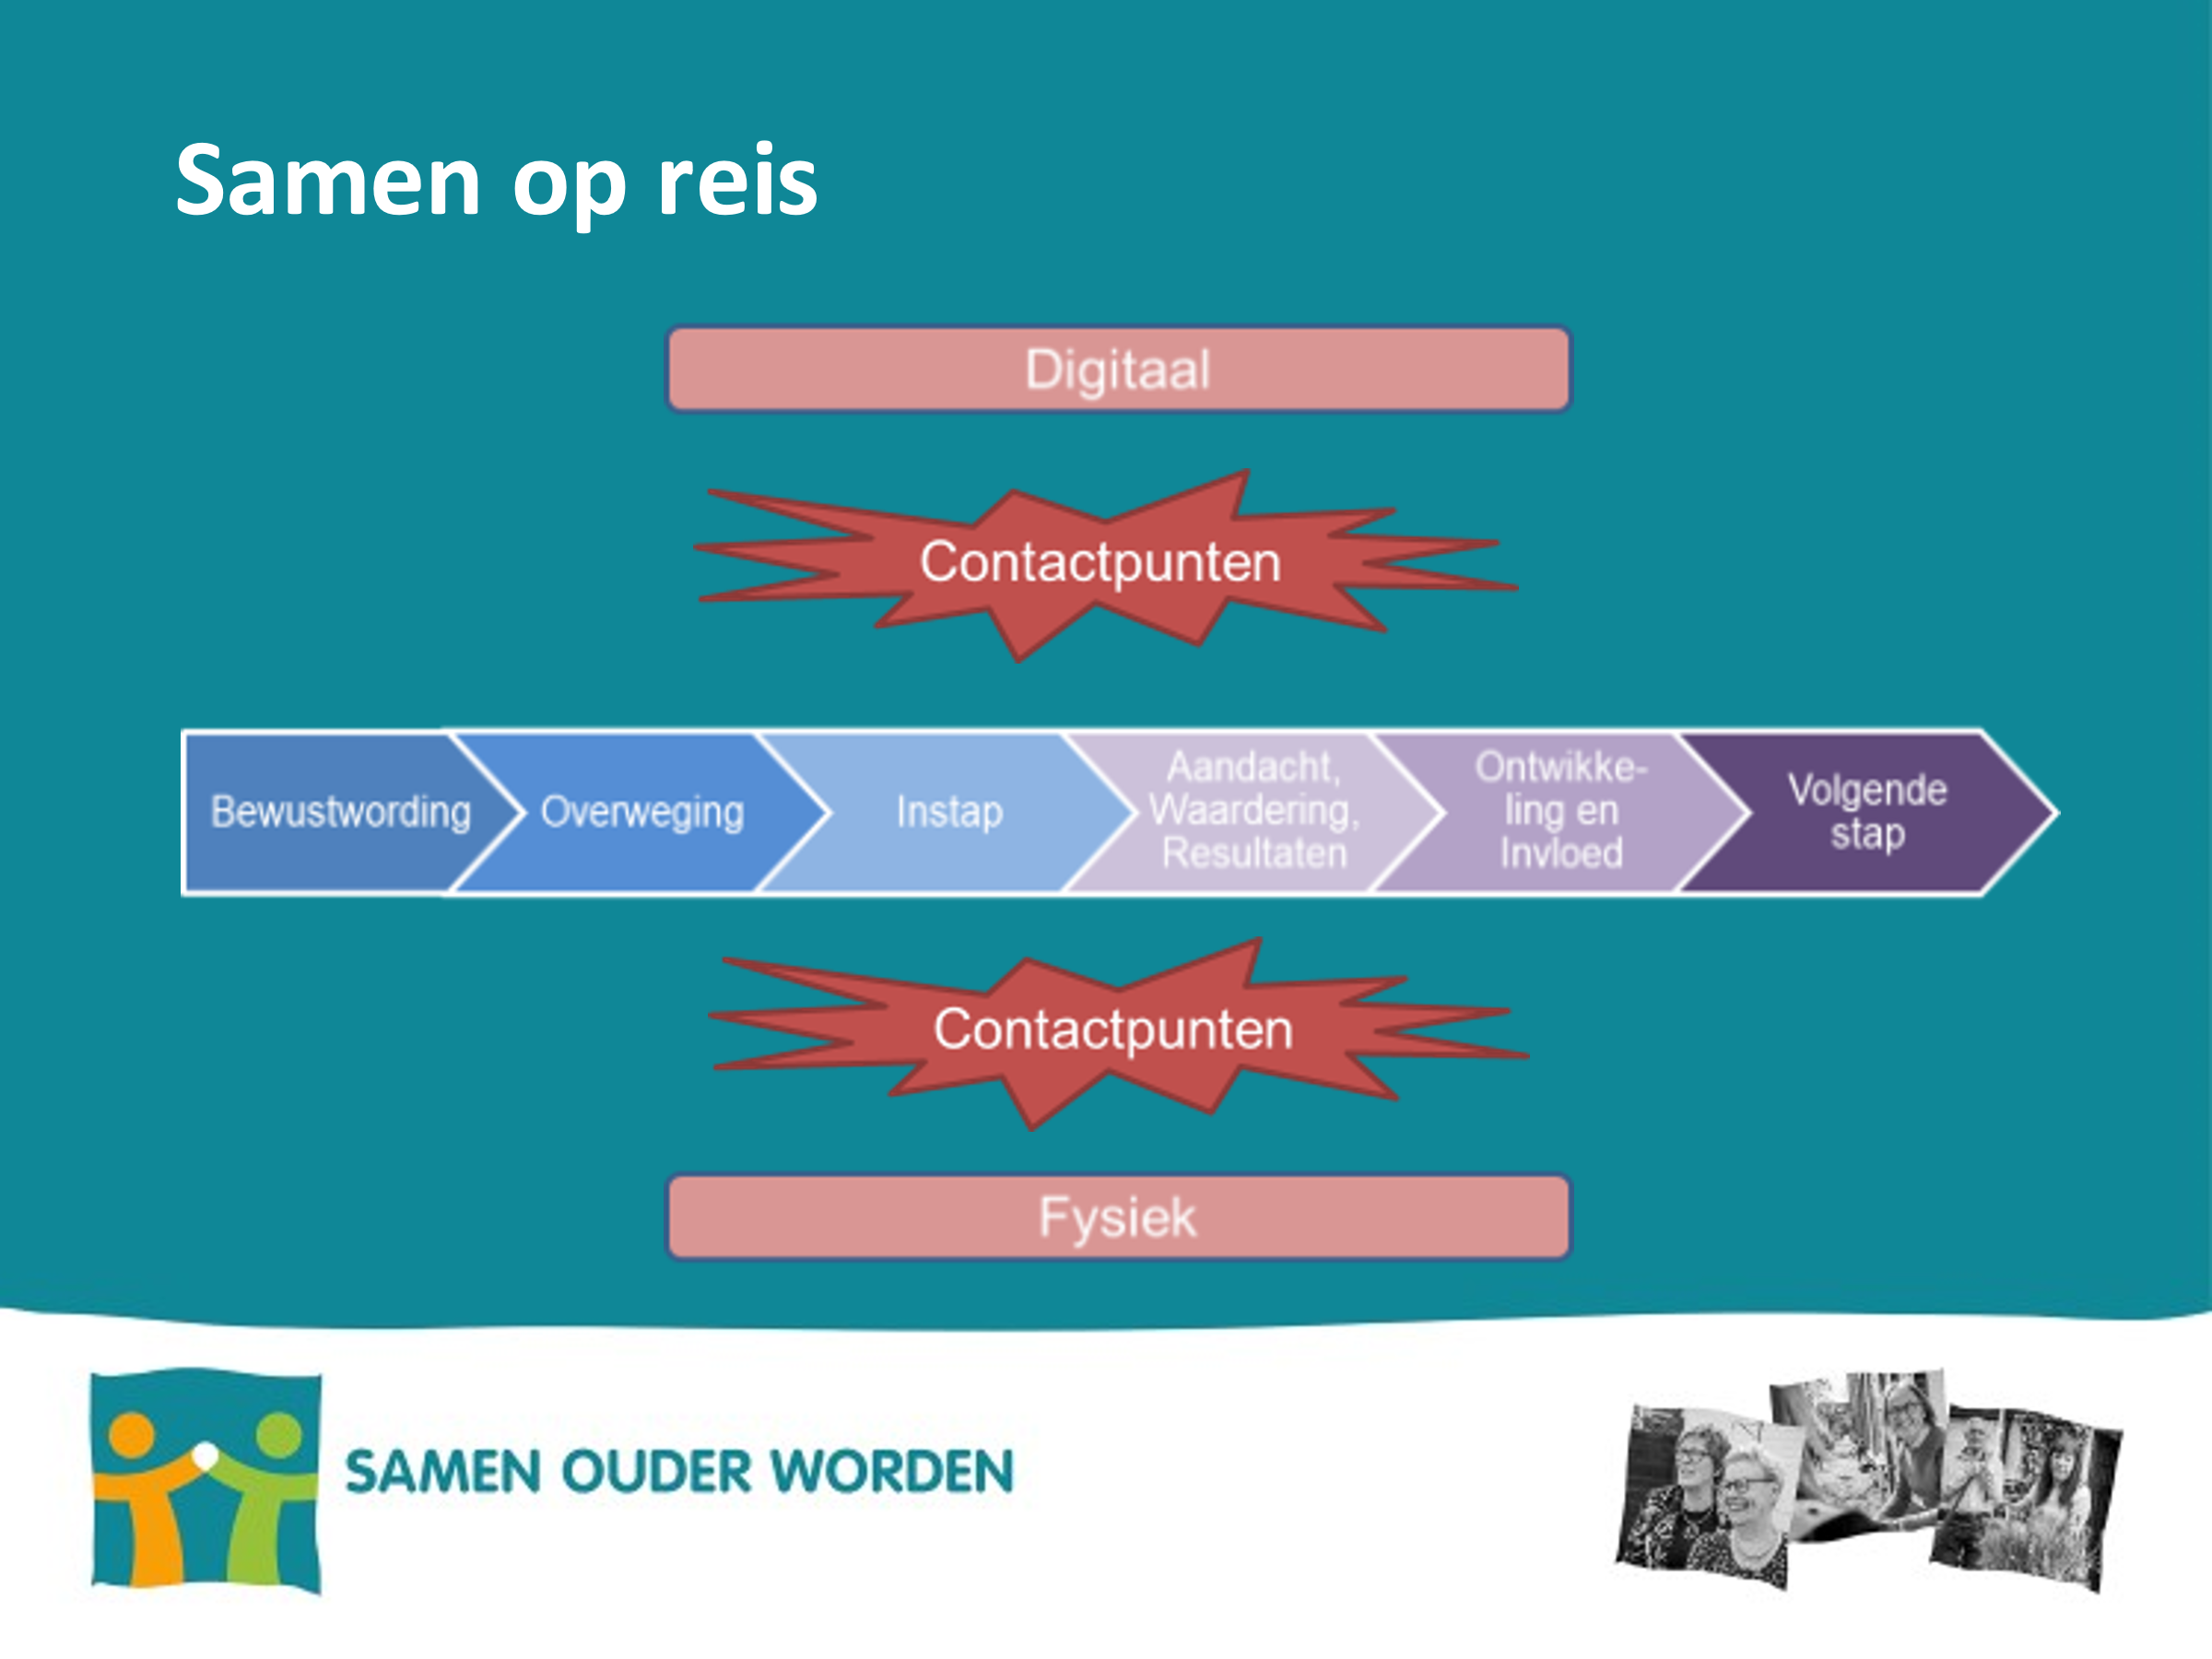

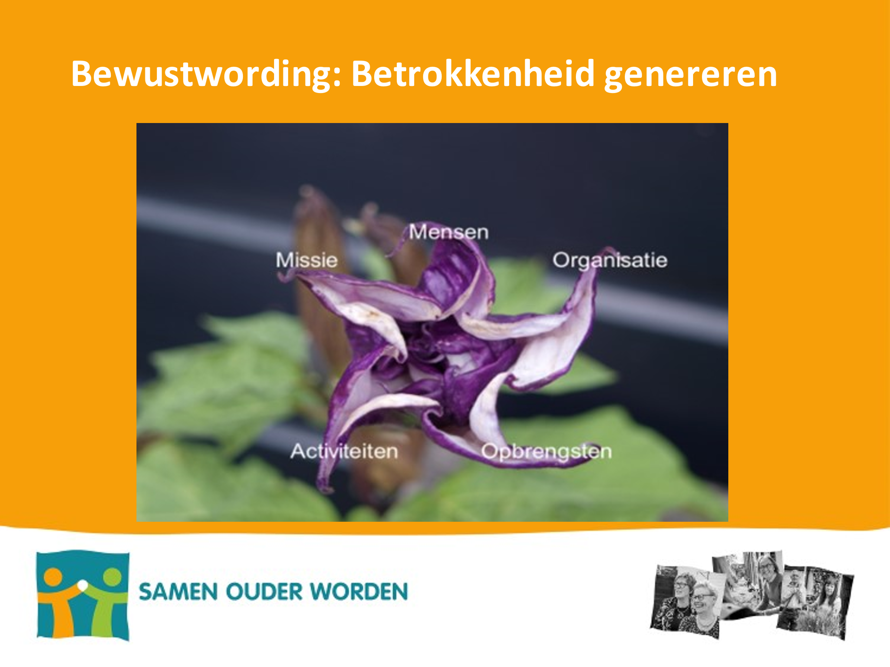
Aan de slag met Bewustwording:
1) Welke ouderen zou je meer vrijwillig actief willen krijgen voor jouw
organisatie/doelgroep?
2) Zijn deze ouderen zich al bewust dat je organisatie bestaat en dat je er
vrijwillig aan de slag kunt? Zo ja, zijn ze dan ook betrokken bij het doel, de
mensen, het werk en/of de organisatie? Zo nee, hoe kun je de bewustwording
én betrokkenheid bij deze doelgroep vergroten?
3) Hoe bereik je deze ouderen het meest effectief?
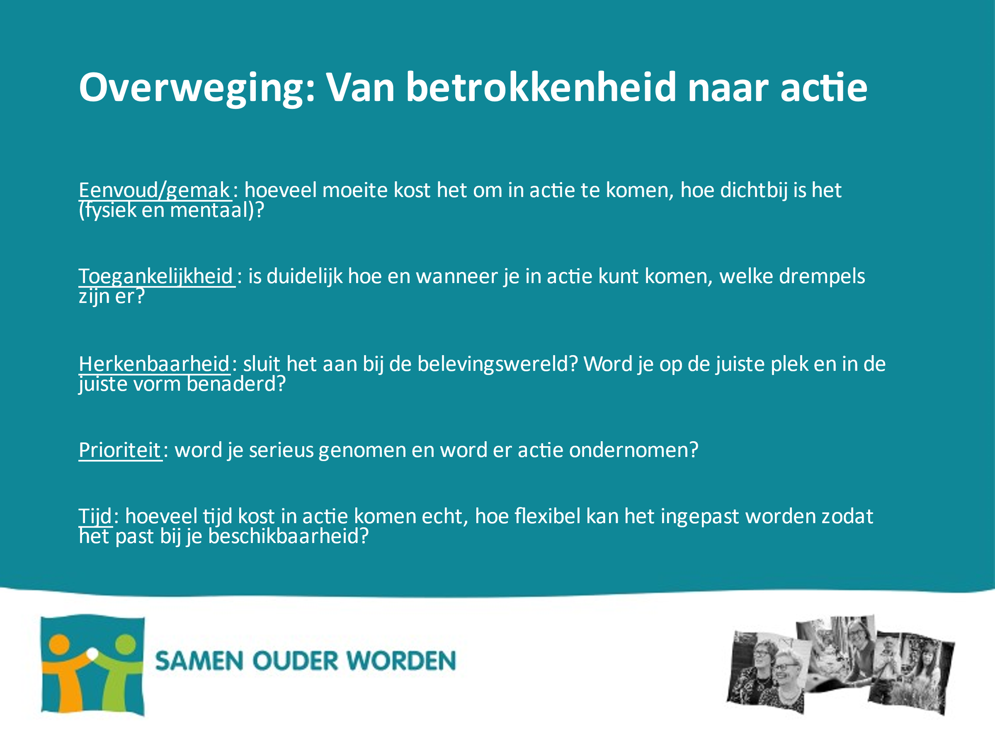

Aan de slag met Overweging:
1) Hoe kun je ervoor zorgen dat deze ouderen aangezet wordt om te
overwegen vrijwillig actief te worden? Wat helpt om de drempel zo laag
mogelijk te maken? En kun je dat waarmaken?

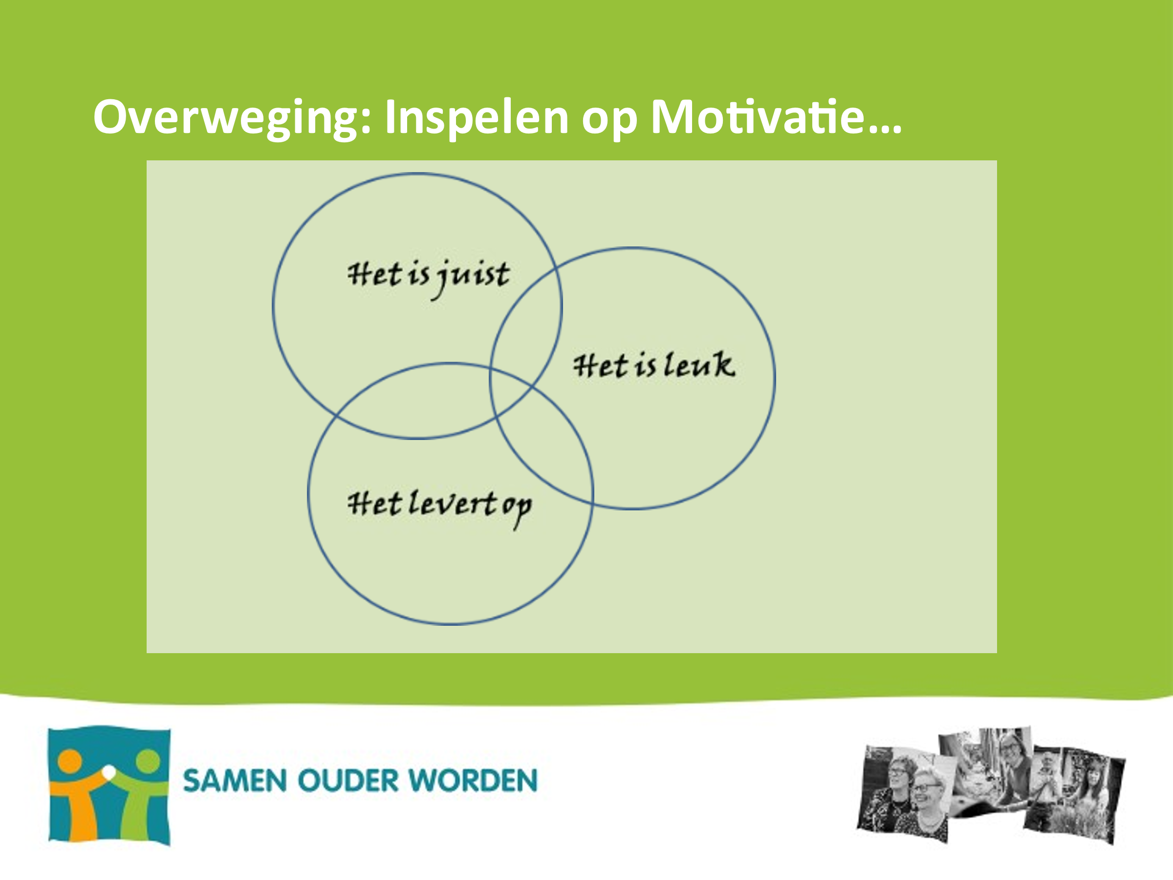

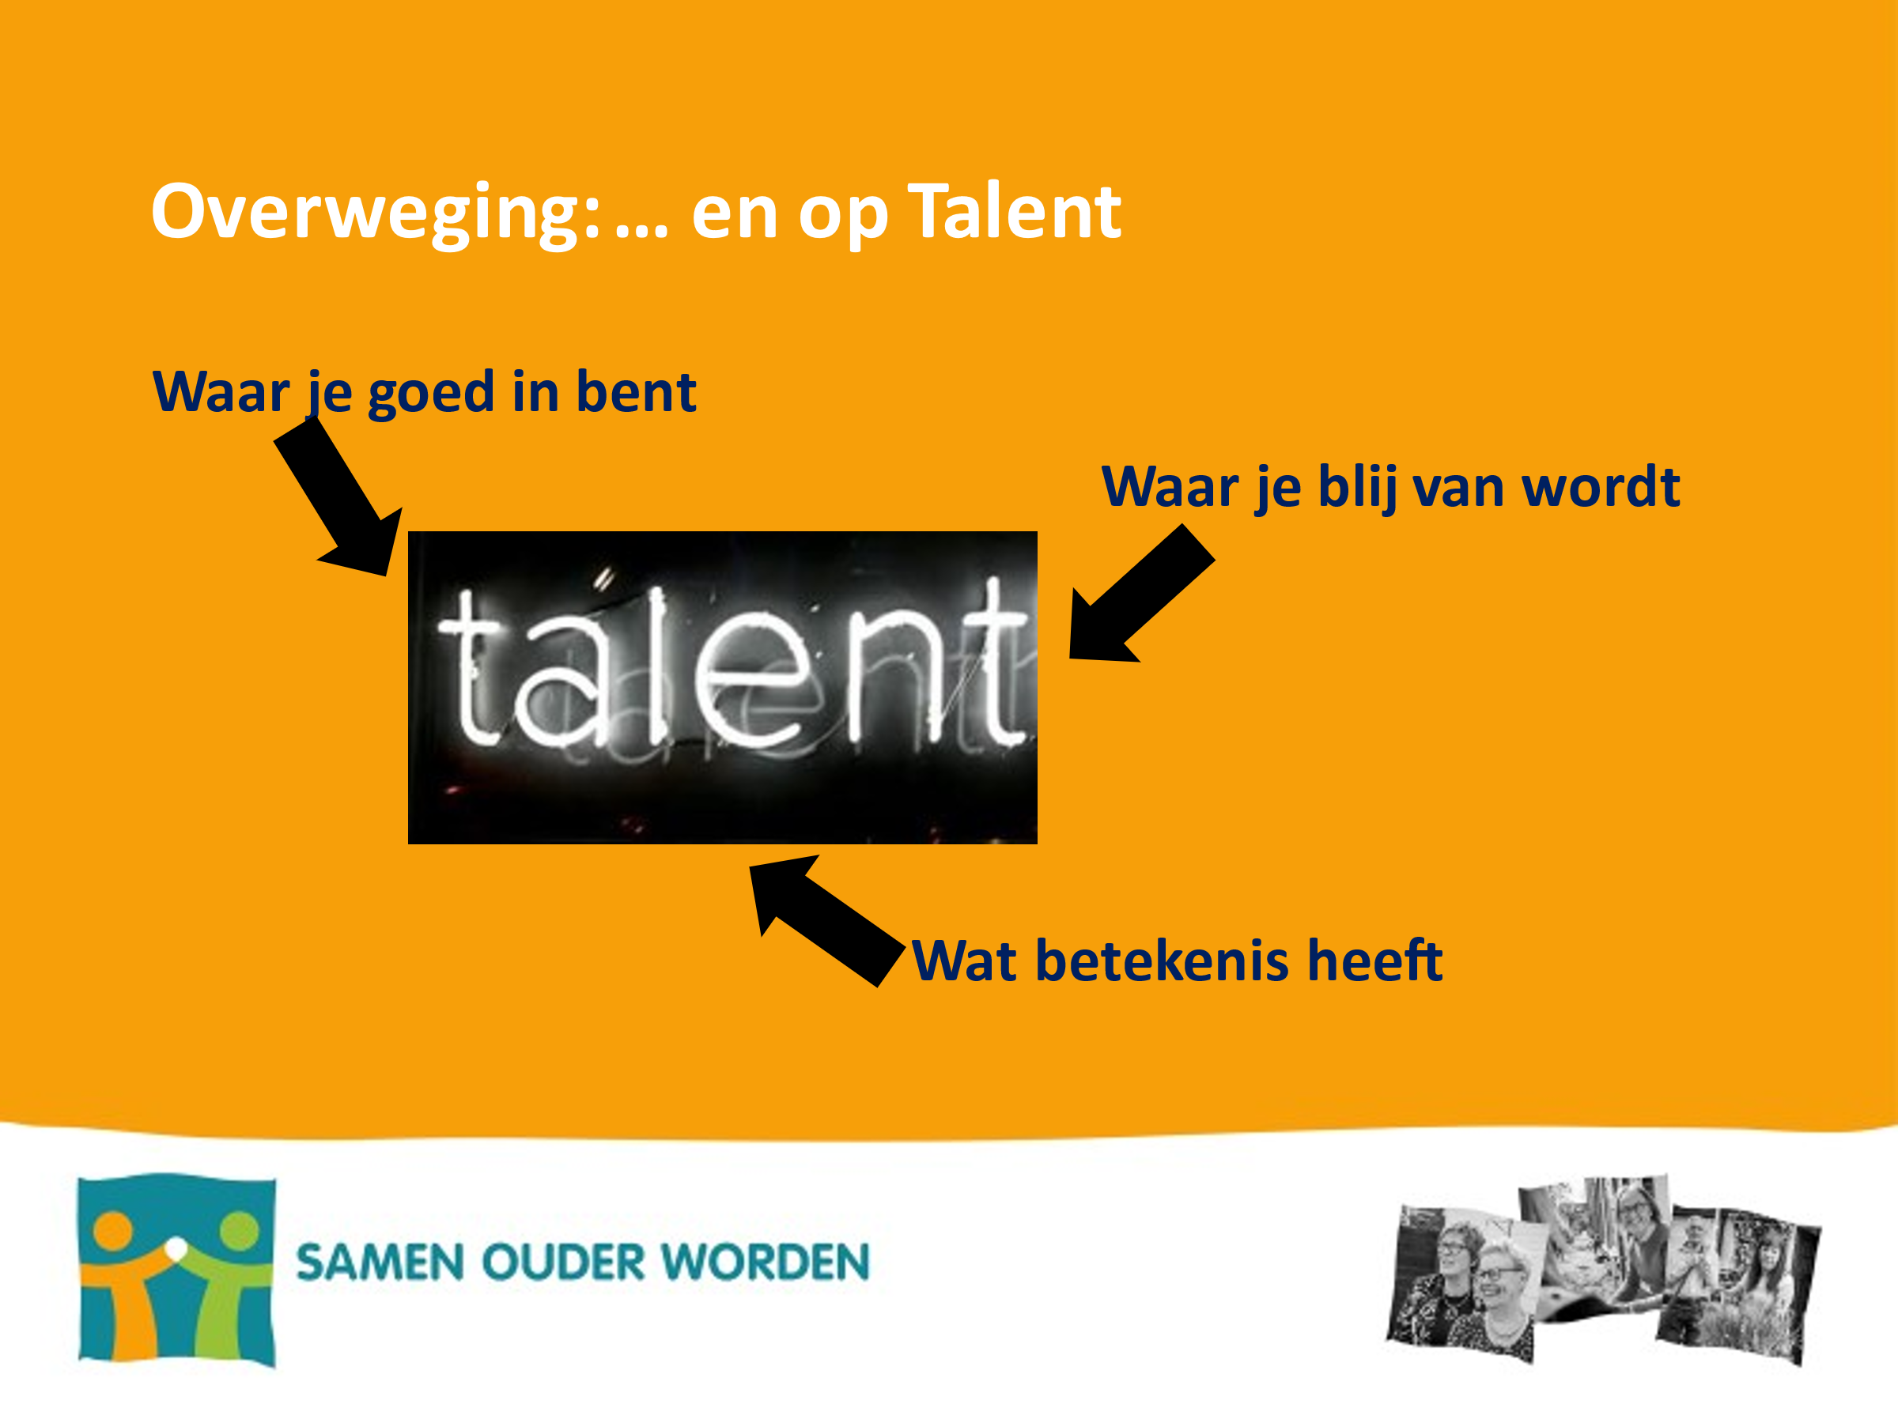

Aan de slag met Overweging:
2) Weet je wat de motivatiemix is van de ouderen die je wilt bereiken? Zo nee,
hoe kun je daar achter komen? Zo ja, hoe speel je daar slim op in?
3) Weet je welke talenten de ouderen die je wilt bereiken hebben en hoe ze die
willen inzetten? En weten ze dat zelf? Hoe kun je daar achter komen en op inspelen

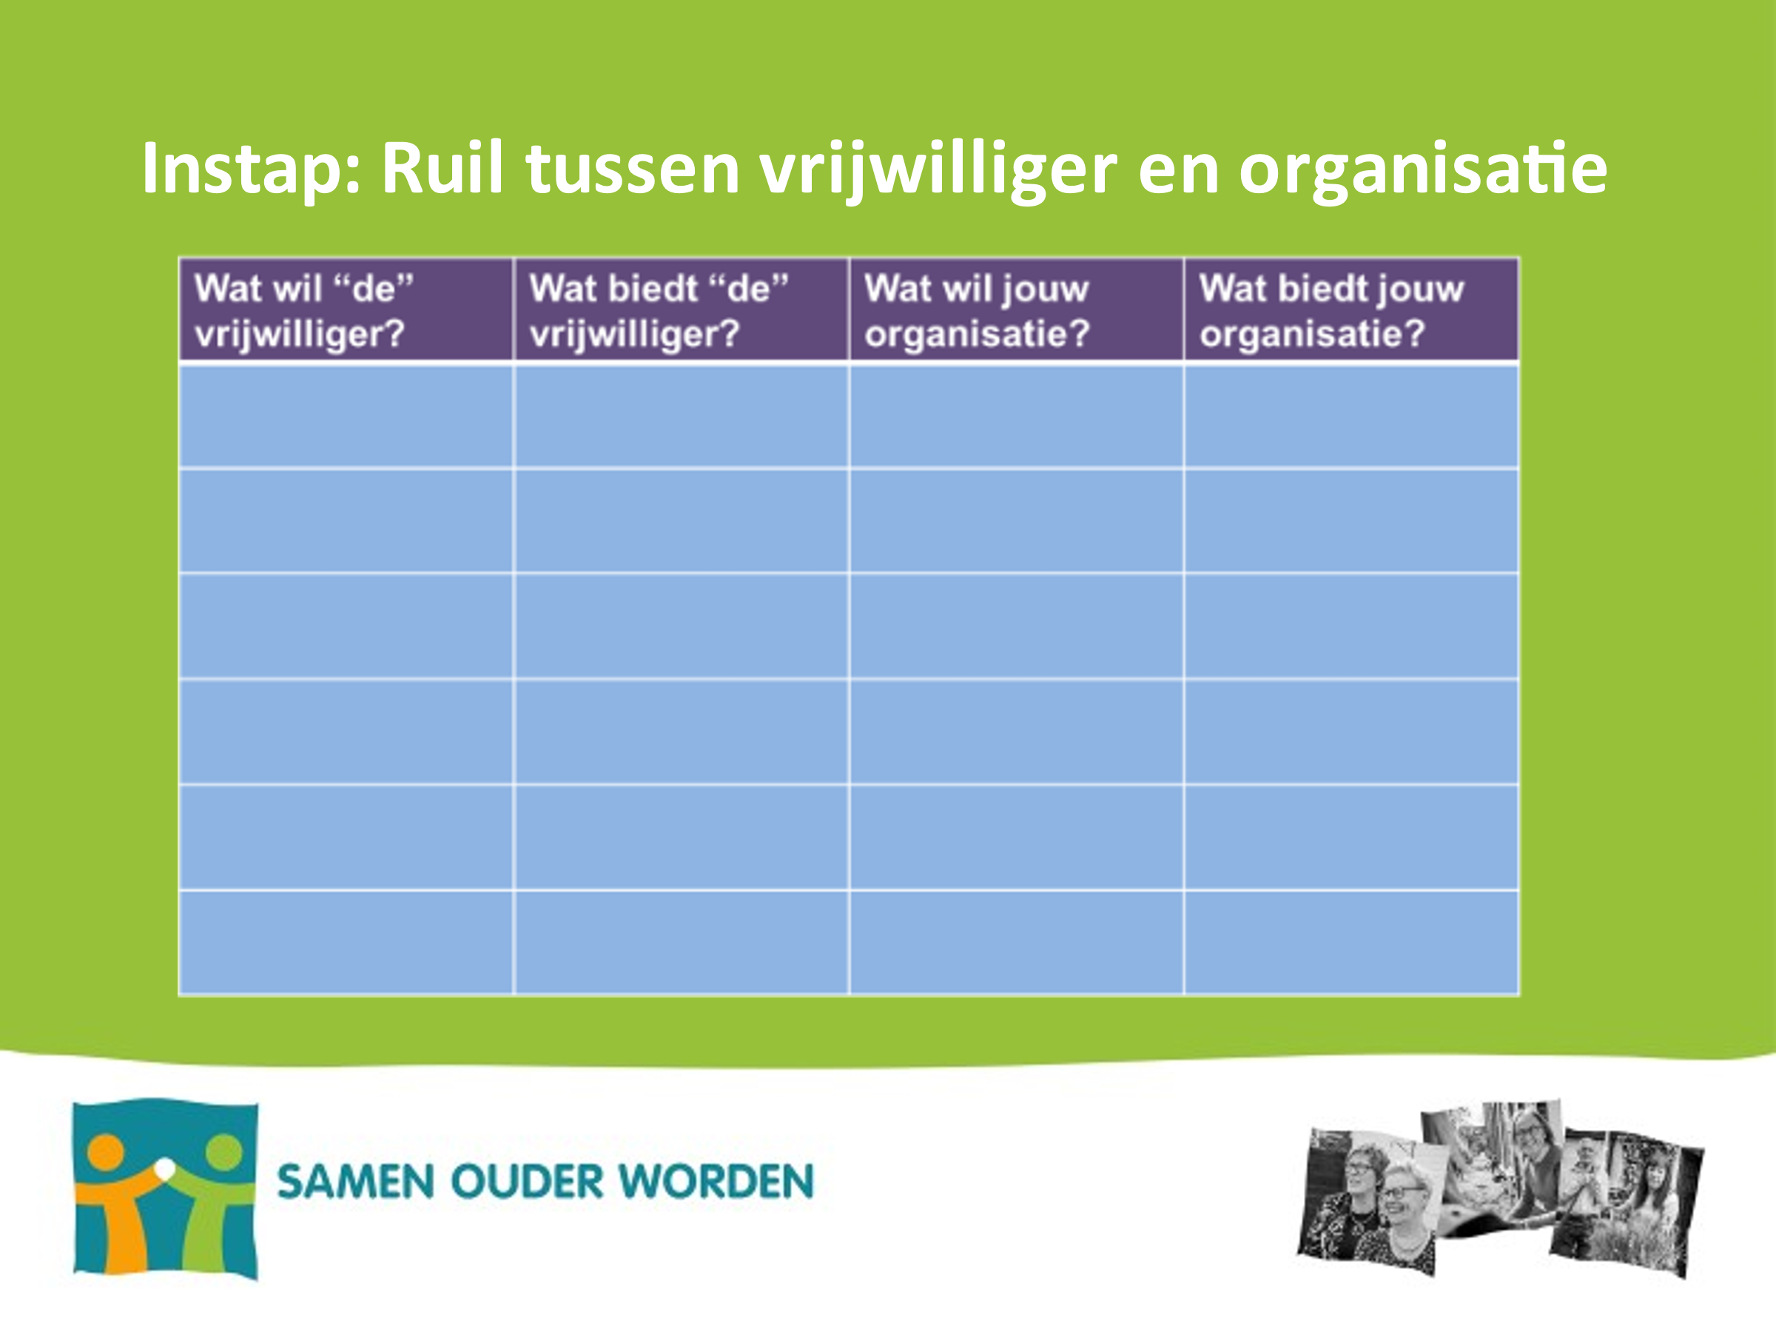

Aan de slag met Instap:
1) Hoe kom je tot een ruil die zowel voor de oudere vrijwilliger als je organisatie
aantrekkelijk is? Welke pakketten heb je voor verschillende soorten oudere
vrijwilligers beschikbaar?
2) Hoeveel ruimte heb je om mee te bewegen met de wensen, behoeften en
mogelijkheden van de (aanstaande) oudere vrijwilliger? Hoe stem je
wederzijdse verwachtingen op elkaar af?

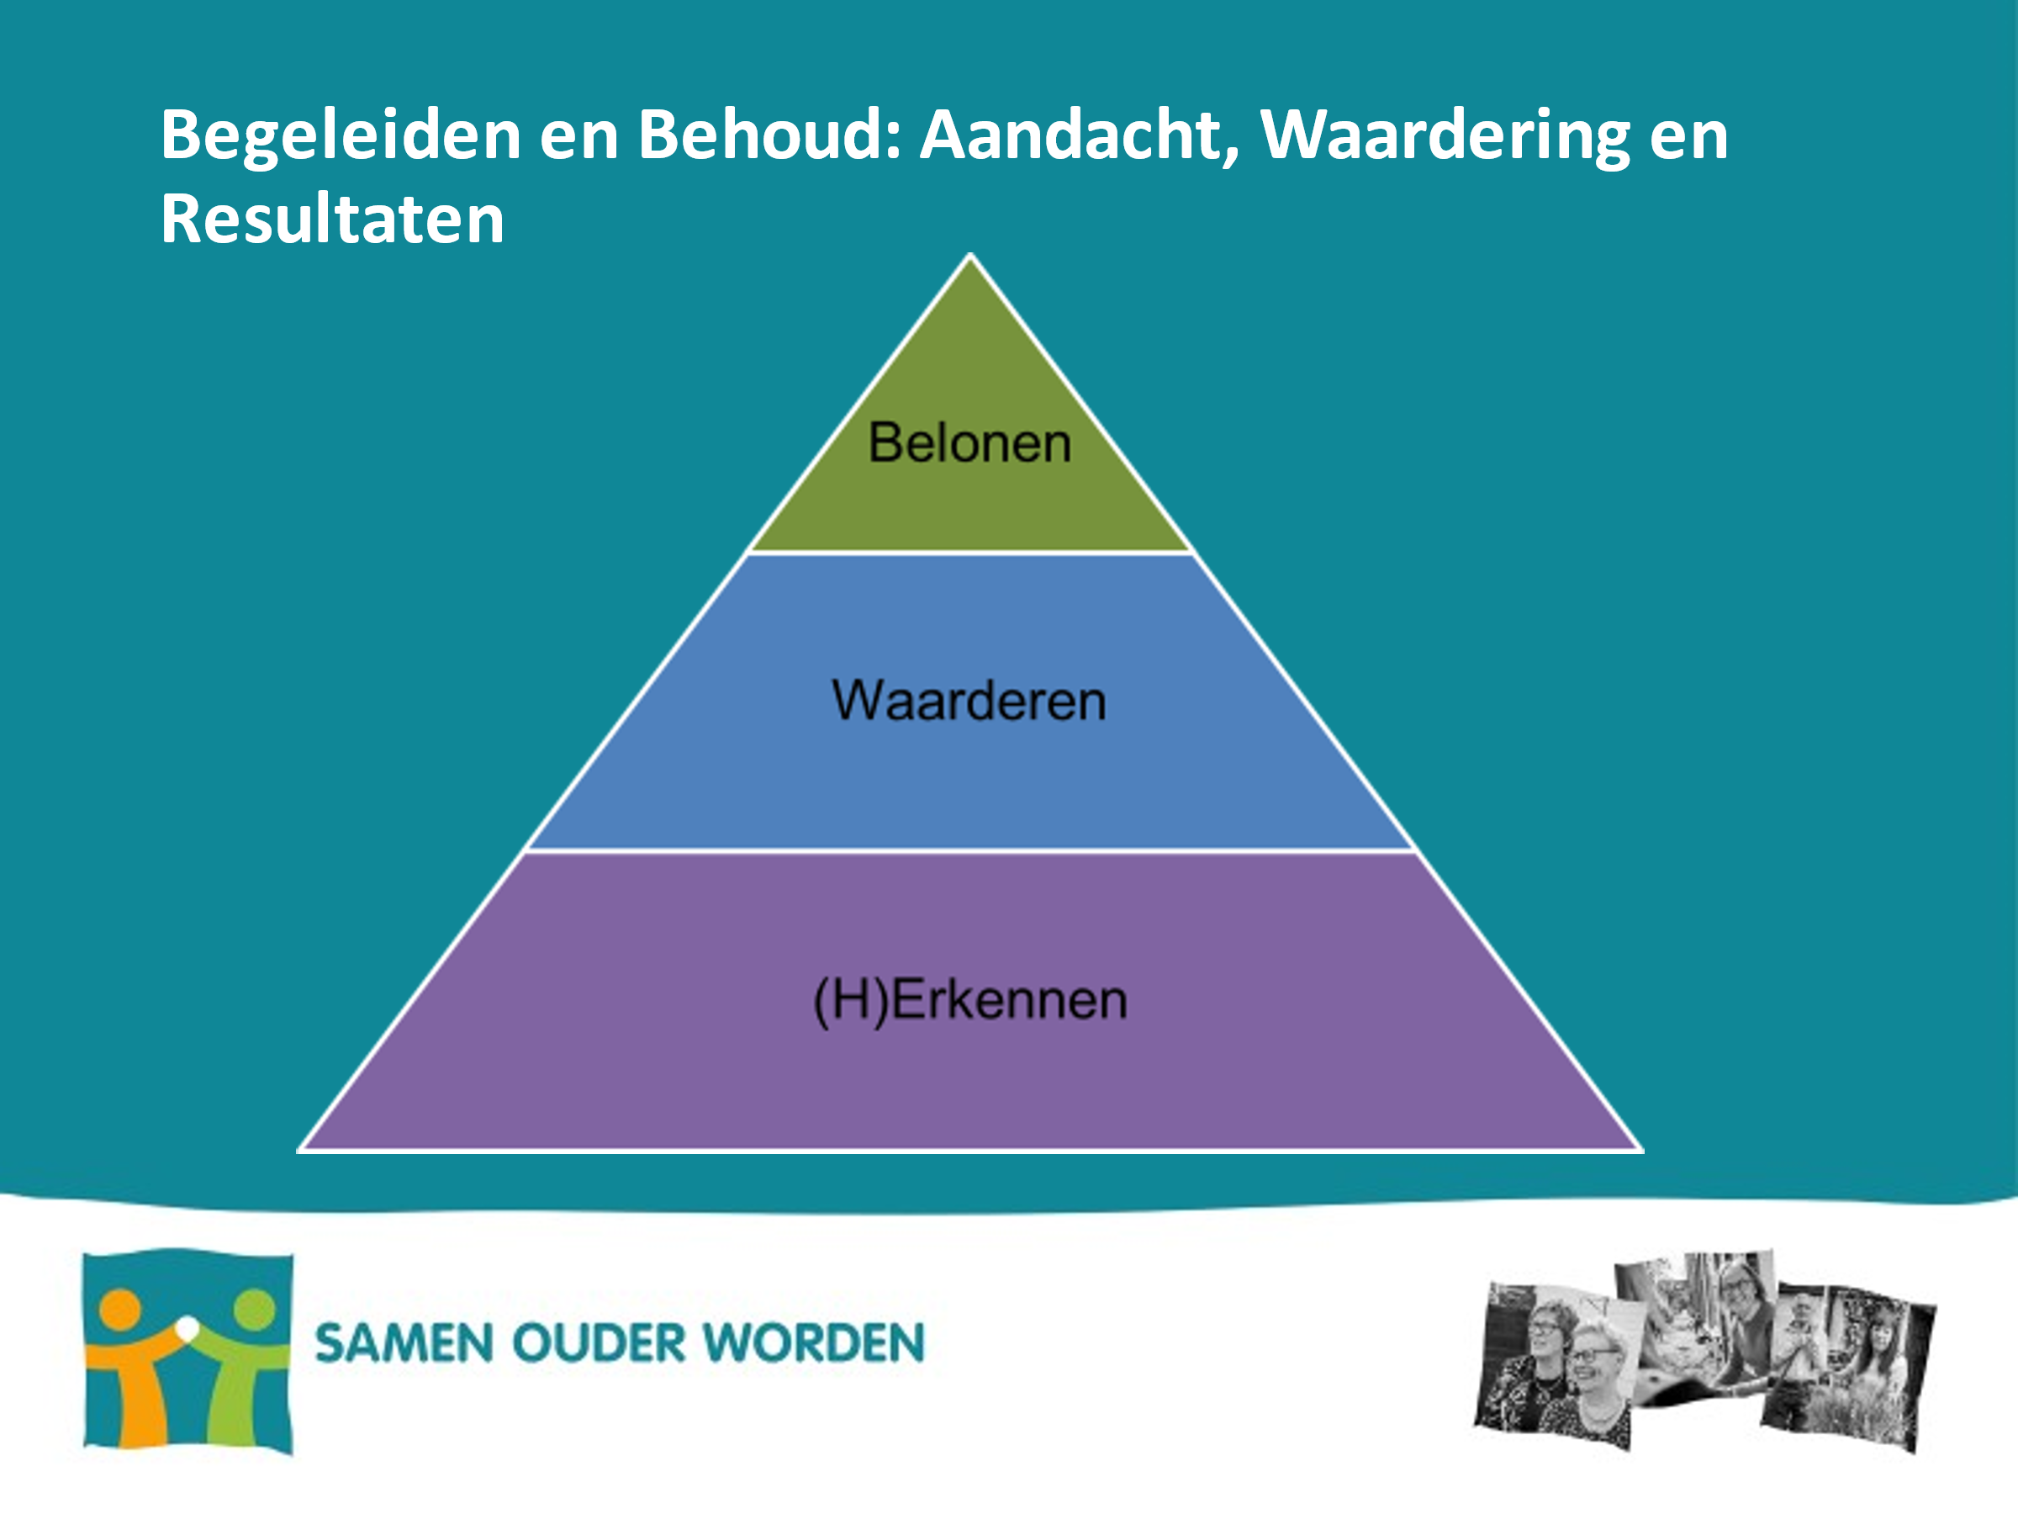

Aan de slag met Begeleiden en Behoud: Aandacht, Waardering en Resultaten:
1) Hoe zit de verhouding tussen erkennen, waarderen en belonen van de oudere
vrijwilligers, niet alleen bij jou maar ook bij je collega’s en management?
2) Hoe zorg je dat de ruil voor beide partijen aantrekkelijk blijft, ook als wensen,
verwachtingen en mogelijkheden veranderen?

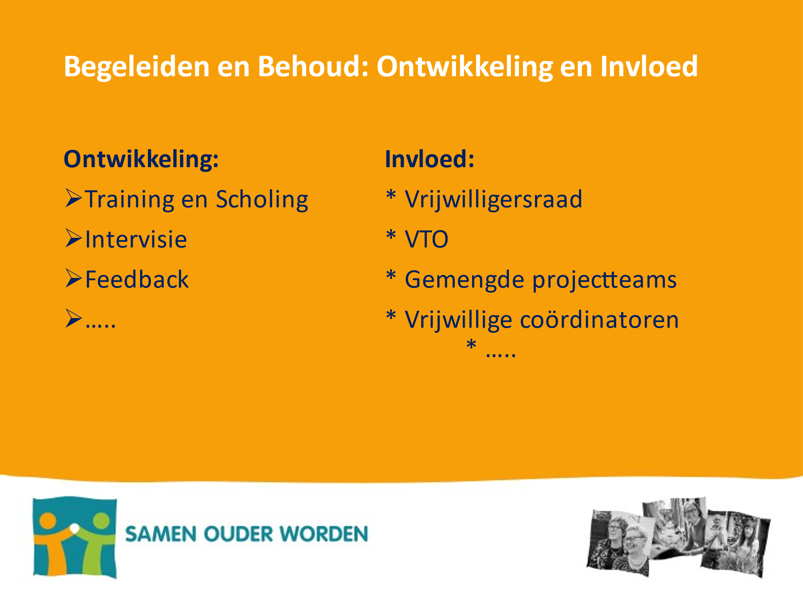

Aan de slag met Begeleiden en Behoud: Ontwikkeling en Invloed:
1) Welke passende mogelijkheden bied je deze doelgroep vrijwilligers om zich te
ontwikkelen en invloed uit te oefenen? Wat betekent dat voor de inrichting van
je organisatie?

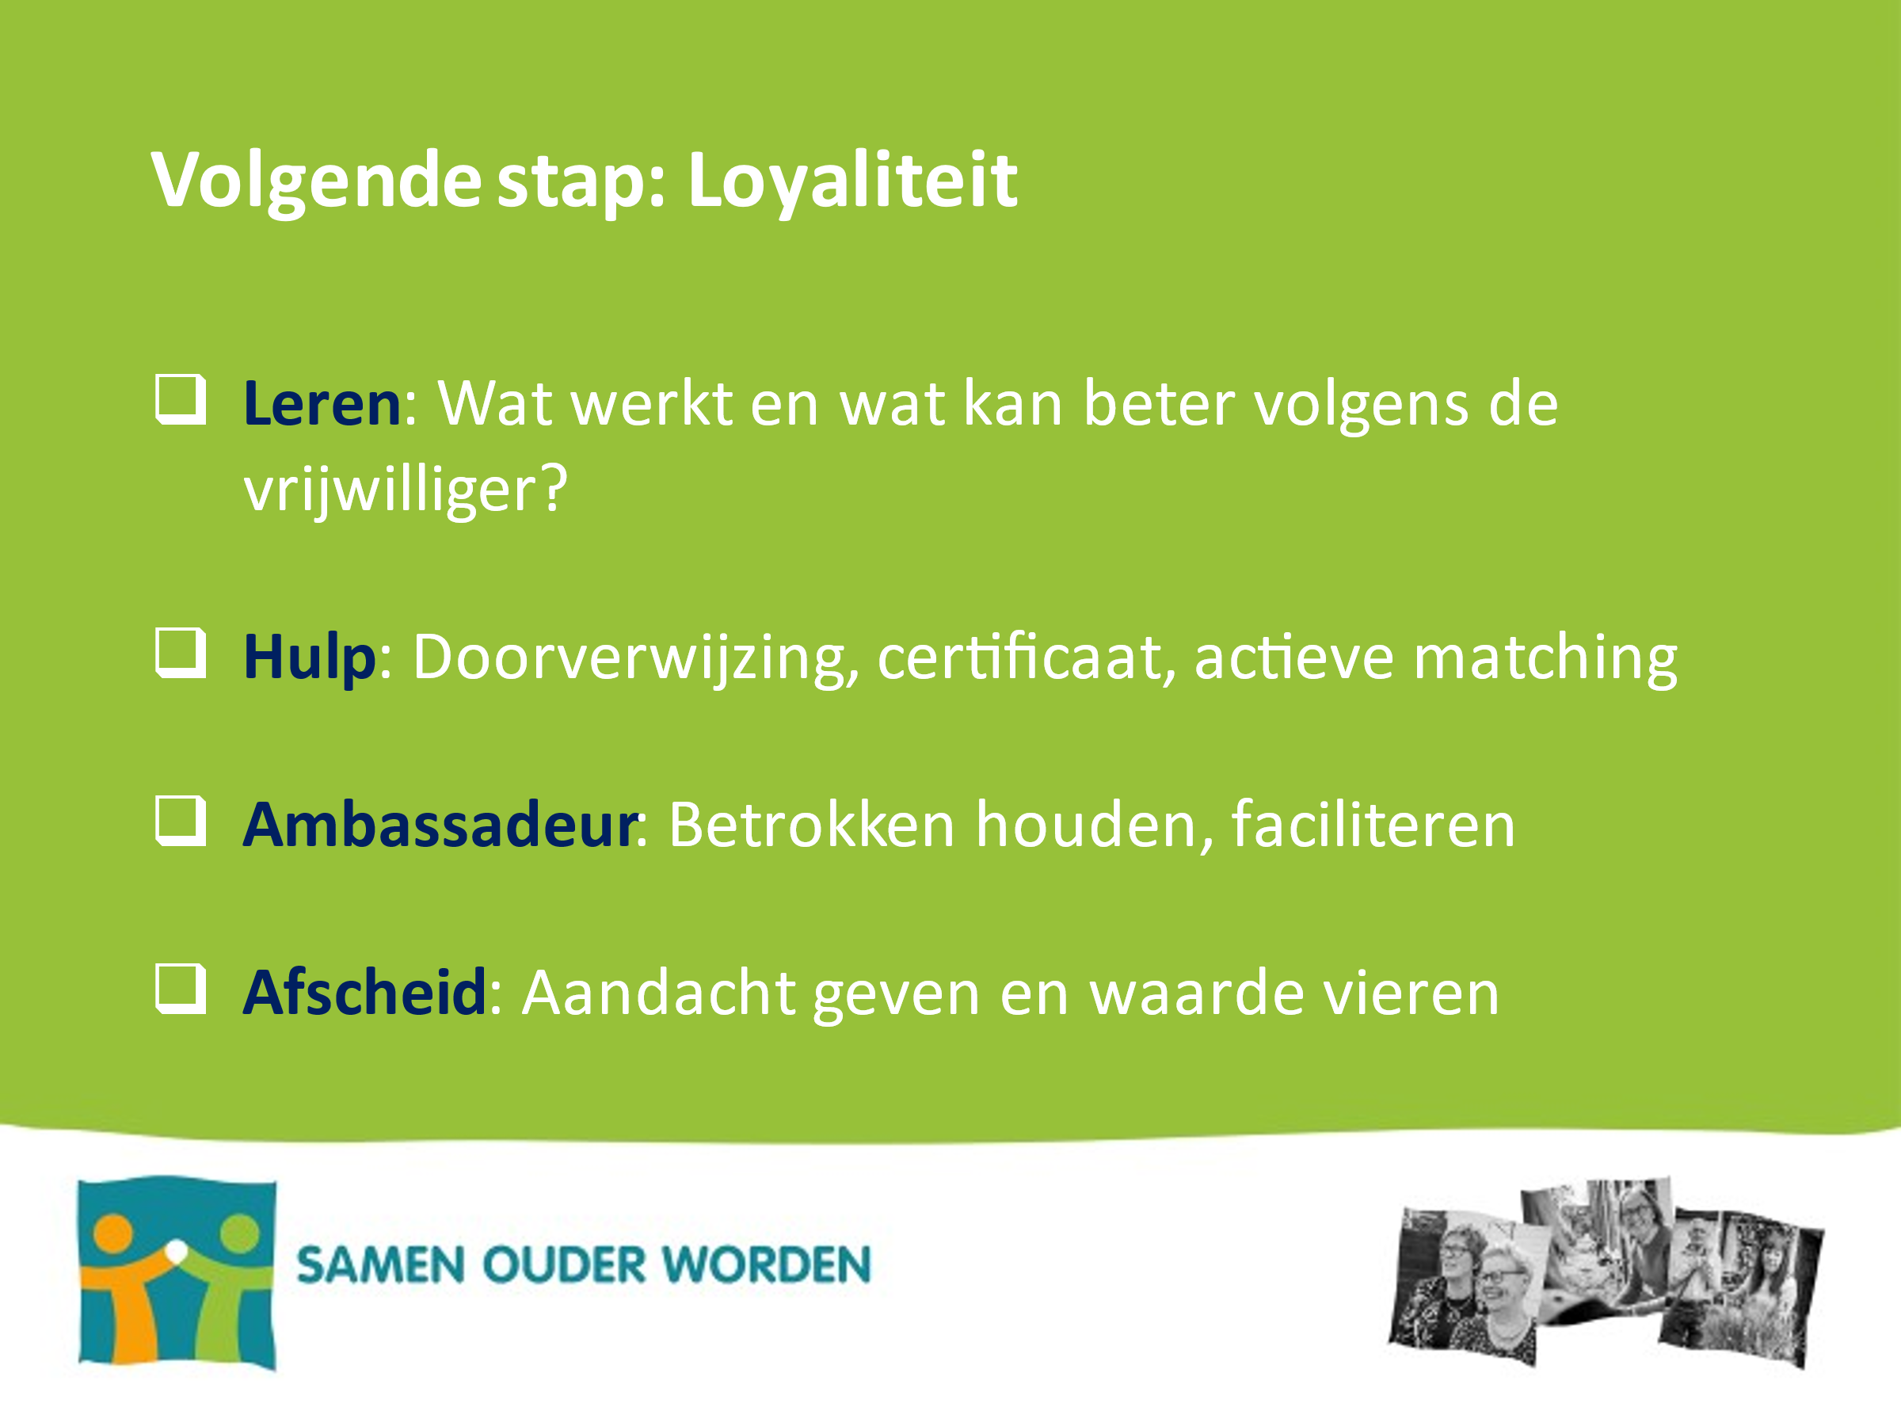

Aan de slag met de Volgende Stap: Loyaliteit:
1) Hoe help je de oudere vrijwilligers met de volgende stap in hun
vrijwilligersloopbaan of leven? In hoeverre werk je daarin samen met andere
organisaties in je werkgebied? Hoe zorg je dat vertrekkende vrijwilligers
ambassadeur van je organisatie blijven?

